Park-Camping Lindau ist jetzt „ECHT nachhaltig“

Deutsche Bodensee Tourismus GmbH zeichnet Partner für nachhaltiges Reisen aus

Der Park-Camping in Lindau ist gefragt, die Anlage im Stadtteil Zech direkt am See ist in dieser Saison so gut wie ausgebucht. Für umweltbewusste Camper wird der Platz jetzt noch attraktiver.

Ladesäulen für E-Fahrzeuge sind selbstverständlich, die Solarthermie-Anlage sorgt mit Hilfe der Sonne für warmes Wasser, Energie wird effektiv gespart und die Böden so wenig wie möglich versiegelt: Nachhaltigkeit wird auf dem Park-Camping Lindau großgeschrieben. Für dieses Engagement hat die Deutsche Bodensee Tourismus GmbH (DBT) die Anlage jetzt als „ECHT nachhaltig“-Partner in der Kategorie Unterkünfte prämiert.

„Tourismus nachhaltig zu gestalten ist ein zentrales Thema für uns“, sagt Carsten Holz, Geschäftsführer der Lindau Tourismus und Kongress GmbH (LTK), die den Park-Camping Lindau betreibt. „Unseren Gästen einen nachhaltigen Aufenthalt zu bieten, ohne dabei auf Komfort verzichten zu müssen, ist uns und unseren Partnern hier am See überaus wichtig. Dass uns die DBT nun als nachhaltigen Partner ausgezeichnet hat, freut uns sehr. Umwelt- und Klimaschutz gehen uns alle an.“

Tourismus und Nachhaltigkeit sollen kein Widerspruch sein

Deshalb gibt es im Team des Park-Camping Lindau eigens einen Beauftragten für Nachhaltigkeit. Dieser kümmert sich zum Beispiel darum, dass die Jahrzehnte alten Bäume am Seeufer gesund bleiben und auch in Zukunft Schatten spenden. Über Nistkästen in den Bäumen freuen sich seltene Vögel, das trägt zum Artenschutz bei. „Nachhaltigkeit ist eine Frage der Haltung. Wir zeigen, dass viele kleine Schritte viel bewirken können“, so Carsten Holz.

Ziel der Initiative „ECHT nachhaltig“ ist die Vereinbarkeit ökologischer, ökonomischer und sozialer Ziele. Die Bodenseeregion soll als nachhaltige Urlaubsdestination gestärkt werden; ressourcenschonende und umweltverträgliche Maßnahmen stehen dabei im Vordergrund. Im Februar 2021 wurde der Park-Camping Lindau bereits von der Initiative „ECOCAMPING“ für ökologisches Campen zertifiziert.

Lindau im Bodensee: das Herzstück der Bayerischen Riviera
Die rund 26.000 Einwohner zählende, mediterrane Insel- und Gartenstadt Lindau liegt am östlichen Ufer des Bodensees in der Vierländerregion Deutschland, Österreich, Schweiz und Liechtenstein. Ihre markante Hafeneinfahrt, gesäumt vom „Neuen Leuchtturm“ und dem majestätischen „Bayerischen Löwen“, ist das Wahrzeichen der pittoresken Stadt.

Bildmaterial

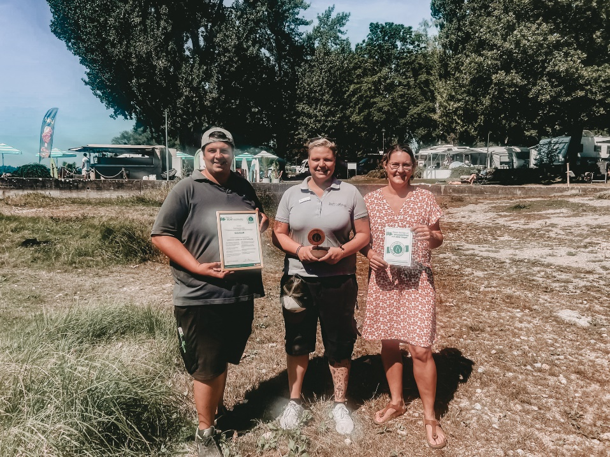
Der Park-Camping Lindau ist ECHT nachhaltig. Andreas Ganshorn, Nachhaltigkeitsbeauftragter des Campingplatzes und Stefanie Schropp, Teamleitung Campingplatz, nehmen die Urkunde von Jennifer Frahm, Deutsche Bodensee Tourismus GmbH, entgegen.

…

Pressekontakt
Lindau Tourismus und Kongress GmbH | Kathrin Haas
Linggstraße 3
D-88131 Lindau im Bodensee
Tel.: +49 8382 8899719
E-Mail: presse@lindau-tourismus.de

Lindau in den sozialen Medien
Instagram: @lindau_bodensee
Facebook: www.facebook.com/LindauTourismus
Hashtags: #lindau #lindaulifestyle

